**HỌC VIỆN CÔNG NGHỆ BƯU CHÍNH VIỄN THÔNG**

BÁO CÁO BÀI TẬP LỚN

**NHẬP MÔN CƠ SỞ DỮ LIỆU**

**XÂY DỰNG HỆ CƠ SỞ DỮ LIỆU QUẢN LÝ THƯ VIỆN**

**Nhóm thực hiện: 09**

**Nhóm môn học: 81**

**Giảng viên:** Nguyễn Tiến Hùng

HÀ NỘI, THÁNG 11/2023

**DANH SÁCH THÀNH VIÊN NHÓM 09:**

|  |  |  |  |
| --- | --- | --- | --- |
| **STT** | **HỌ VÀ TÊN** | **MSV** | **GHI CHÚ** |
| **1** | Nguyễn Tấn Dũng | B21DVCN049 |  |
|  |  |  |  |
|  |  |  |  |
|  |  |  |  |
|  |  |  |  |
|  |  |  |  |
|  |  |  |  |
|  |  |  |  |
|  |  |  |  |
|  |  |  |  |

Mục Lục

1. Kịch bản thế giới thực:
2. Ứng dụng của hệ CSDl quản lý thư viện
3. Yêu cầu dữ liệu lưu trữ:
4. Các thao tác trên cơ sở dữ liệu
5. Lược đồ E-R:
6. Mô tả lược đồ
7. Lược đồ E-R
8. Thiết kế logic và chuẩn hóa:
9. Mô tả lược đồ
10. Lược đồ E-R
11. Tạo bảng:
12. Tạo bảng tài khoản nhân viên
13. Tạo bảng nhân viên
14. Tạo bảng lương cho nhân viên
15. Tạo bảng người đọc
16. Tạo bảng loại người đọc
17. Tạo bảng sách
18. Tạo bảng loại sách
19. Tạo bảng hóa đơn nhập sách
20. Tạo bảng nơi cung cấp sách
21. Tạo bảng mượn sách
22. Tạo bảng thông tin mượn sách
23. Tạo bảng thông tin trả sách
24. Tạo bảng hóa đơn mượn trả sách
25. Tạo View
26. View lấy danh sách tài khoản nhân viên
27. View lấy danh sách nhân viên
28. View lấy danh sách nhân viên sắp xếp
29. View lấy bảng lương nhân viên
30. View lấy bảng lương nhân viên sắp xếp sách
31. View lấy danh sách người đọc
32. View lấy danh sách sách
33. View lấy danh sách hóa đơn nhập
34. View lấy danh sách mượn trả sách
35. View lấy hóa đơn mượn sách
36. View lấy hóa đơn trả sách
37. Các truy vấn
38. Thêm tài khoản, thêm nhân viên
39. Xóa nhân viên , tài khoản
40. Sửa chức vụ nhân viên
41. Sửa mức lương nhân viên
42. Thêm người đọc
43. Thêm sách
44. Sửa thông tin nơi cung cấp sách
45. Thêm bạn đọc mượn sách
46. Thêm thông tin mượn sách
47. Thêm thông tin trả sách
48. Sửa thông tin trả sách
49. Lấy danh sách hóa đơn mượn trả sách

QUẢN LÝ THƯ VIỆN

1. **Kịch bản thế giới thực**
2. **Ứng dụng của hệ thống CSDL quản lý thư viện:**

Xây dựng hệ thống quản lý cơ sở dữ liệu phục vụ cho 1 thư viện của trường đại học:

* Quản lý danh sách tài khoản nhân viên
* Quản lý danh sách nhân viên
* Quản lý danh sách người đọc
* Quản lý danh sách sách
* Quản lý mượn trả sách
* Quản lý hóa đơn

1. **Yêu cầu dữ liệu cần lưu trữ**

* Dữ liệu tài khoản
* Dữ liệu nhân viên
* Dữ liệu lương nhân viên
* Dữ liệu người đọc
* Dữ liệu loại người đọc
* Dữ liệu sách
* Dữ liệu loại sách
* Dữ liệu hóa đơn nhập sách
* Dữ liệu nơi cung cấp sách
* Dữ liệu mượn trả sách
* Dữ liệu thông tin mượn sách
* Dữ liệu thông tin trả sách
* Dữ liệu hóa đơn mượn trả sách

1. **Các thao tác trên cơ sở dữ liệu:**

* Có thể thêm, xóa, sưa thông tin bạn đọc, sách đầu vào
* Có thể tra lịch sử người đọc đã mượn báo nhiêu sách, những sách gì
* Có thể sắp xếp người đọc theo số lượng sách đã mượn giảm dần

1. **Biểu đồ chức năng:**

1. **Biểu đồ luồng dữ liệu**

1. **Lược đồ E-R**
2. **Mô tả lược đồ**

* Một nhân viên chỉ có thể có duy nhất một tài khoản (1-1)
* Một chức vụ có thể có một nhân viên hoặc nhiều nhân viên (1-n)
* Một loại sách có thể có một sách hoặc nhiều sách(1-n)
* Một sách có thể có nhiều nơi cung cấp, nơi cung cấp cũng có thể có nhiều sách(n-n)
* Một người đọc có thể mượn một sách hoặc nhiều sách, sách cũng có thể có một hoặc nhiều người đọc mượn(n-n)
* Một hóa đơn mượn trả sách chỉ có 1 hóa đơn mượn sách(1-1)
* Một hóa đơn mượn trả sách chỉ có 1 hóa đơn trả sách(1-1)

1. **Lược đồ E-R**

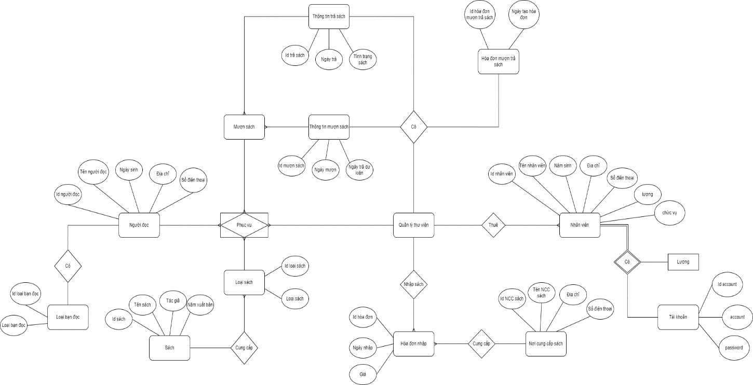

1. **Thiết kế logic và chuẩn hóa:**
2. **Ánh xạ lược đồ E-R sang lược đồ quan hệ.**

* 1. **Dữ liệu tài khoản(Bảng: account)**

|  |  |  |  |  |
| --- | --- | --- | --- | --- |
| STT | Tên dữ liệu | Kí hiệu | Kiểu dữ liệu | Lưu ý |
| 1 | Id tài khoản | id_account | int | PRIMARY KEY |
| 2 | Tên tài khoản | name | varchar(100) |  |
| 3 | Mật khẩu | password | varchar(100) |  |

* 1. **Dữ liệu nhân viên(Bảng: staff)**

|  |  |  |  |  |
| --- | --- | --- | --- | --- |
| STT | Tên dữ liệu | Kí hiệu | Kiểu dữ liệu | Lưu ý |
| 1 | Id nhân viên | id_staff | int | PRIMARY KEY |
| 2 | Tên nhân viên | name | varchar(100) |  |
| 3 | Ngày sinh | birthday | date |  |
| 4 | Địa chỉ | address | varchar(100) |  |
| 5 | Số điện thoại | phone_number | varchar(20) |  |
| 6 | Id lương | id_wage | int | FOREIGN KEY (liên kết tới bảng luong_nhanvien) |
| 7 | Id tài khoản | id_account | int | FOREIGN KEY AND UNIQUE (liên kết tới bảng tai_khoan và duy nhất) |

* 1. **Dữ liệu lương nhân viên(Bảng: wage_staff)**

|  |  |  |  |  |
| --- | --- | --- | --- | --- |
| STT | Tên dữ liệu | Kí hiệu | Kiểu dữ liệu | Lưu ý |
| 1 | Id lương | id_wage | int | PRIMARY KEY |
| 2 | Chức vụ | position | varchar(100) |  |
| 3 | lương | wage | int |  |

* 1. **Dữ liệu người đọc(Bảng: reader_typereader)**

|  |  |  |  |  |
| --- | --- | --- | --- | --- |
| STT | Tên dữ liệu | Kí hiệu | Kiểu dữ liệu | Lưu ý |
| 1 | Id người đọc | id_reader | int | PRIMARY KEY |
| 2 | Tên người đọc | name | varchar(100) |  |
| 3 | Ngày sinh | birthday | date |  |
| 4 | Địa chỉ | address | varchar(100) |  |
| 5 | Số điện thoại | phone_number | varchar(20) |  |
| 6 | Id loại người đọc | id_typereader | int | FOREIGN KEY(liên kết tới bảng: loainguoidoc_nguoidoc) |

* 1. **Dữ liệu loại người đọc(Bảng: typereader)**

|  |  |  |  |  |
| --- | --- | --- | --- | --- |
| STT | Tên dữ liệu | Kí hiệu | Kiểu dữ liệu | Lưu ý |
| 1 | Id loại người đọc | id_typereader | int | PRIMARY KEY |
| 2 | loại người đọc | type_of_person | varchar(50) |  |

* 1. **Dữ liệu sách(Bảng: book_typebook)**

|  |  |  |  |  |
| --- | --- | --- | --- | --- |
| STT | Tên dữ liệu | Kí hiệu | Kiểu dữ liệu | Lưu ý |
| 1 | Id sách | id_book | int | PRIMARY KEY |
| 2 | Tên sách | name | varchar(100) |  |
| 3 | Tác giả | author | varchar(100) |  |
| 4 | Năm xuất bản | publishing_year | int |  |
| 5 | id loại sách | id_ typebook | int | FOREIGN KEY(liên kết tới bảng: loaisach_sach) |

* 1. **Dữ liệu loại sách(Bảng: typebook)**

|  |  |  |  |  |
| --- | --- | --- | --- | --- |
| STT | Tên dữ liệu | Kí hiệu | Kiểu dữ liệu | Lưu ý |
| 1 | id loại sách | id_ typebook | int | PRIMARY KEY |
| 2 | Loại sách | book_type | varchar(100) |  |
| 3 | miêu tả | describe_book | varchar(200) |  |

* 1. **Dữ liệu hóa đơn nhập sách(Bảng: kind_of_book)**

|  |  |  |  |  |
| --- | --- | --- | --- | --- |
| STT | Tên dữ liệu | Kí hiệu | Kiểu dữ liệu | Lưu ý |
| 1 | id hóa đơn nhập sách | id_bill | int | PRIMARY KEY |
| 2 | id sách | id_book | int | FOREIGN KEY(liên kết tới bảng: sach) |
| 3 | id nơi cung cấp sách | id_booksupplier | int | FOREIGN KEY(liên kết tới bảng: noicungcapsach) |
| 4 | Ngày nhập | date_added | date |  |
| 5 | giá | price | int |  |

* 1. **Dữ liệu nơi cung cấp sách(Bảng : book_supplier)**

|  |  |  |  |  |
| --- | --- | --- | --- | --- |
| STT | Tên dữ liệu | Kí hiệu | Kiểu dữ liệu | Lưu ý |
| 1 | id nơi cung cấp sách | id_booksupplier | int | PRIMARY KEY |
| 2 | Tên nhà cung cấp | name | varchar(100) |  |
| 3 | địa chỉ | address | varchar(100) |  |
| 4 | số điện thoại | phone_number | varchar(20) |  |

1.10. **Dữ liệu bạn đọc mượn sách(Bảng: borrowed_readers)**

|  |  |  |  |  |
| --- | --- | --- | --- | --- |
| STT | Tên dữ liệu | Kí hiệu | Kiểu dữ liệu | Lưu ý |
| 1 | id bạn đọc mượn sách | id_payment | int | PRIMARY KEY |
| 2 | id người đọc | id_reader | int | FOREIGN KEY(liên kết tới bảng: nguoidoc) |
| 3 | id sách | id_book | int | FOREIGN KEY(liên kết tới bảng: sach) |

**1.11 Dữ liệu thông tin mượn sách(Bảng: borrow_books)**

|  |  |  |  |  |
| --- | --- | --- | --- | --- |
| STT | Tên dữ liệu | Kí hiệu | Kiểu dữ liệu | Lưu ý |
| 1 | id mượn sách | id_borrowbook | int | PRIMARY KEY |
| 2 | id bạn đọc mượn sách | id_payment | int | FOREIGN KEY(liên kết tới bảng mượn trả sách) |
| 3 | ngày mượn | borowed_day | date |  |
| 4 | ngày trả dự kiến | expected_payment | date |  |

**1.12 Dữ liệu thông tin trả sách(Bảng : return_books)**

|  |  |  |  |  |
| --- | --- | --- | --- | --- |
| STT | Tên dữ liệu | Kí kiệu | Kiểu dữ liệu | Lưu ý |
| 1 | id trả sách | id_paybook | int | PRIMARY KEY |
| 2 | id bạn đọc mượn sách | id_payment | int | FOREIGN KEY(liên kết tới bảng mượn trả sách) |
| 3 | ngày trả | pay_day | date |  |
| 4 | tình trạng sách | condition_book | double | tính theo % độ mới của sách |

**1.13 Dữ liệu hóa đơn mượn trả sách(Bảng : book_loan_receipt)**

|  |  |  |  |  |
| --- | --- | --- | --- | --- |
| STT | Tên dữ liệu | Kí hiệu | Kiểu dữ liệu | Lưu ý |
| 1 | id hóa đơn mượn trả sách | id_bookbill | int | PRIMARY KEY |
| 2 | id mượn sách | id_borrowbook | int | FOREIGN KEY AND UNIQUE(liên kết tới bảng hóa đơn mượn sách) |
| 3 | id trả sách | id_paybook | int | FOREIGN KEY AND UNIQUE (liên kết tới bảng hóa đơn trả sách |
| 4 | xác nhận đã trả/chưa/quá hạn | confirm | varchar(30) |  |
| 5 | Ngày tạo hóa đơn | date_created | date |  |
| 6 | Nhân viên thực hiện | id_staff | int | FOREIGN KEY(liên kết với bảng nhân viên) |

**• Tài khoản(id_account, name, password)**

id_account -> name

id_account -> password

**•Nhân viên (id_satff, name, birthday, address, , id_wage, id_account)**

id_satff -> name

id_satff -> birthday

id_satff -> address

id_satff -> phone_number

id_satff -> id_wage

id_satff -> id_account

**•Lương nhân viên (id_wage, position, wage)**

id_wage - > positon

id_wage -> wage

**•Người đọc(id_reader, name, birthday, address, phone_number, id_wage)**

id_reader -> name

id_reader -> birthday

id_reader -> address

id_reader -> phone_number

id_reader -> id_wage

**•Loại người đọc(id_typereader, type_of_person)**

id_typereader -> type_of_person

**•Sách(id_book, name, author, publishing_year, id_booktype)**

id_book -> name

id_book -> author

id_book -> publishing_year

id_book -> id_booktype

**•Loại sách(id_booktype, book_type, describe)**

id_booktype -> book_type

id_booktype -> describe

**•Hóa đơn nhập sách(id_bill, id_book, id_booksupplier, date_added, price)**

id_bill -> id_book

id_bill -> id_booksupplier

id_bill -> price

id­_bill -> date_added

**• Nơi cung cấp sách(id_booksupplier, name, address, phone_number)**

id_booksupplier -> name

id_booksupplier -> address

id_booksupplier -> phone_number

**• Mượn sách(id_payment, id_reader, id_book)**

id_payment -> id_reader

id_payment -> id_book

**•** **Thông tin** **mượn sách(id_borrowbook, id_payment, borowed_day, expected_payment)**

id_borrowbook -> id_payment

id_borrowbook -> borowed_day

id_borrowbook -> expected_payment

**•** **Thông tin** **trả sách(id_paybook, id_payment, pay_day¸ condition)**

id_paybook -> id_payment

id_paybook -> pay_day

id_paybook -> condition

**•Hóa đơn mượn trả sách(id_bookbill, id_borrowbook, id_paybook, confirm, date_created, id_staff)**

id_bookbill -> id_borrowbook

id_bookbill -> id_paybook

id_bookbill -> confirm

id_bookbill -> date_created

id_bookbill -> id_staff

1. Chuẩn hóa lược đồ quan hệ về dạng chuẩn 3NF

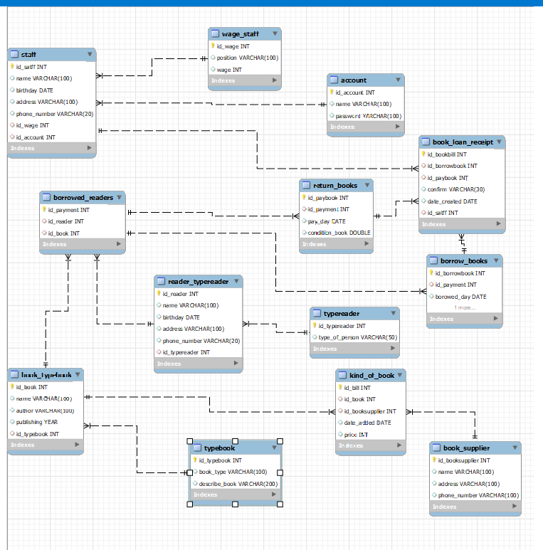

1. Tạo bảng:
2. **Tạo bảng tài khoản nhân viên (Bảng: account)**

create table account(

id_account int primary key auto_increment,

name varchar(100),

password varchar(100)

);

1. **Tạo bảng nhân viên(Bảng: staff)**

create table staff (

id_satff int primary key auto_increment,

name varchar(100),

birthday date,

address varchar(100),

phone_number varchar(20),

id_wage int,

foreign key(id_wage) references wage_staff (id_wage),

id_account int,

foreign key (id_account) references account (id_account),

unique(id_account)

);

1. **Tạo bảng lương cho nhân viên(Bảng: wage_staff)**

create table wage_staff (

id_wage int primary key auto_increment,

position varchar(100),

wage int

);

1. **Tạo bảng người đọc( Bảng : reader_typereader)**

create table reader_typereader(

id_reader int primary key auto_increment,

name varchar(100),

birthday date,

address varchar(100),

phone_number varchar(20),

id_typereader int,

foreign key(id_typereader) references typereader(id_typereader)

);

1. **Tạo bảng loại người đọc( Bảng : typereader)**

create table typereader(

id_typereader int primary key auto_increment,

type_of_person varchar(50)

);

1. **Tạo bảng sách(Bảng : book_typebook)**

create table book_typebook(

id_book int primary key auto_increment,

name varchar(100),

author varchar(100),

publishing year,

id_typebook int,

foreign key(id_typebook) references typebook(id_typebook)

);

1. **Tạo bảng loại sách( Bảng : typebook)**

create table typebook(

id_typebook int primary key auto_increment,

book_type varchar(100),

describe_book varchar(200)

);

1. **Tạo bảng hóa đơn nhập sách( Bảng : kind_of_book)**

create table kind_of_book(

id_bill int primary key auto_increment,

id_book int,

foreign key(id_book) references book_typebook(id_book),

id_booksupplier int,

foreign key(id_booksupplier) references book_supplier(id_booksupplier),

date_added date,

price int

);

1. **Tạo bảng nơi cung cấp sách( Bảng : book_supplier)**

create table book_supplier(

id_booksupplier int primary key auto_increment,

name varchar(100),

address varchar(100),

phone_number varchar(100)

);

1. **Tạo bảng bạn đọc mượn sách( Bảng : borrowed_readers)**

create table borrowed_readers(

id_payment int primary key auto_increment,

id_reader int,

foreign key(id_reader) references reader_typereader(id_reader),

id_book int,

foreign key (id_book) references book_typebook(id_book)

);

1. **Tạo bảng thông tin mượn sách( Bảng : borrow_books)**

create table borrow_books(

id_borrowbook int primary key auto_increment,

id_payment int,

foreign key (id_payment) references borrowed_readers(id_payment),

borowed_day date,

expected_payment date

);

1. **Tạo bảng thông tin trả sách( Bảng : return_books)**

create table return_books(

id_paybook int primary key auto_increment,

id_payment int,

foreign key (id_payment) references borrowed_readers(id_payment),

pay_day date,

condition_book double

);

1. **Tạo bảng hóa đơn mượn trả sách(Bảng : book_loan_receipt)**

create table book_loan_receipt(

id_bookbill int primary key auto_increment,

id_borrowbook int,

foreign key(id_borrowbook) references borrow_books(id_borrowbook),

unique(id_borrowbook),

id_paybook int,

foreign key(id_paybook) references return_books(id_paybook),

unique(id_paybook),

confirm varchar(30),

date_created date

);

1. **Tạo View**
2. **View lấy danh sách tài khoản nhân viên**

SELECT * FROM quanlythuvien.account;

1. **View lấy danh sách nhân viên**

SELECT * FROM quanlythuvien.wage_staff;

1. **View lấy bảng lương nhân viên**

SELECT * FROM quanlythuvien.wage_staff;

1. **View lấy danh sách người đọc**

SELECT * FROM quanlythuvien.reader_typereader;

1. **View lấy danh sách loại người đọc**

SELECT * FROM quanlythuvien.typereader;

1. **View lấy danh sách sách**

SELECT * FROM quanlythuvien.book_typebook;

1. **View lấy danh sách loại sách**

SELECT * FROM quanlythuvien.typebook;

1. **View lấy danh sách hóa đơn nhập**

SELECT * FROM quanlythuvien.kind_of_book;

1. **View lấy danh sách nơi cung cấp sách**

SELECT * FROM quanlythuvien.book_supplier;

1. **View lấy danh sách người đọc mượn sách**

SELECT * FROM quanlythuvien.borrowed_readers;

1. **View lấy thông tin mượn sách**

SELECT * FROM quanlythuvien.borrow_books;

1. **View lấy thông tin trả sách**

SELECT * FROM quanlythuvien.return_books;

1. **View lấy thông tin hóa đơn mượn trả sách**

SELECT * FROM quanlythuvien.book_loan_receipt;

1. **Các truy vấn**
2. **Thêm tài khoản, thêm nhân viên**
   1. **Thêm tài khoản**

insert into account (name, password)

value ('hoangs@.com','123456789')

* 1. **Thêm nhân viên**

insert into staff(name, birthday, address, phone_number, id_wage, id_account)

value ('Hoàng', '1990-10-15','Hà Nội', '012345678', 1, 1)

1. **Thêm người đọc**

insert into reader_typereader(name, birthday, address, phone_number, id_typereader)

value('Trung', '2000-10-26', 'Nam Định', '032156489', 1),

1. **Thêm sách**

insert into book_typebook(name, author, publishing, id_typebook)

value('toan cao cap 2', 'aklsfn', '1990', 2),

1. **lấy danh sách hóa đơn gồm thông tin người đọc, sách, tên nhân viên**

select reader_typereader.*, book_typebook.*, borrow_books.borowed_day,

borrow_books.expected_payment, return_books.pay_day, return_books.condition_book,

book_loan_receipt.confirm, book_loan_receipt.date_created, staff.name

from book_loan_receipt

left join borrow_books on borrow_books.id_borrowbook = book_loan_receipt.id_borrowbook

left join return_books on return_books.id_paybook = book_loan_receipt.id_paybook

inner join borrowed_readers on borrowed_readers.id_payment = borrow_books.id_payment

inner join book_typebook on book_typebook.id_book = borrowed_readers.id_book

inner join reader_typereader on reader_typereader.id_reader = borrowed_readers.id_reader

inner join staff on staff.id_satff = book_loan_receipt.id_satff